Муниципальное общеобразовательное учреждение

«Первомайская средняя общеобразовательная школа»

Лямбирского муниципального района Республики Мордовия

**ПРИКАЗ**

**от 31.08.2022 г. № 41/22-Д**

**О создании добровольной противопожарной дружины в 2022-2023 учебном году**

В соответствии со ст.13 Закона РФ «Об образовании в Российской Федерации» для проведения работ по предупреждению и борьбе с пожаром

**ПРИКАЗЫВАЮ**

1. Утвердить состав добровольной пожарной дружины МОУ «Первомайская СОШ» в следующем составе:

– Сайфуллова А.Р. – ответственный за встречу пожарной команды и сопровождение ее к месту пожара;

– Таратынов С. Б. – ответственный за эвакуацию документации и ценного оборудования (компьютеров, принтеров, ксероксов и т. п.);

– Макарова Н. Н., Кочетков Д. А., Омарова П. Г. – ответственные за пожаротушение первичными средствами.

2. Добровольной дружине не реже 1 раза в полугодие проводить практические тренировки, а также участвовать в ежемесячных тренировках по эвакуации обучающихся и персонала, выполняя свои функции.

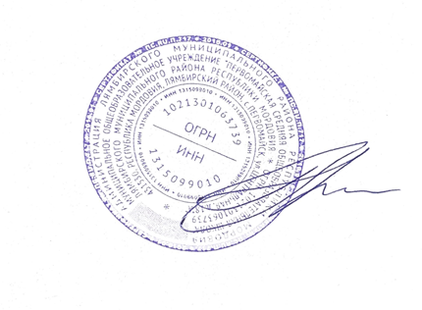3. Контроль за использованием данного приказа возложить на заместителя директора по ВР Сайфулловой А.Р.

Директор школы: / Таратынов С. Б. /

Сайфуллова А.Р.

Кочетков Д. А.

Омаров П. Г.

Макарова Н. Н.